Wydatek współfinansowany z Europejskiego Funduszu Społecznego

OPIS PRZEDMIOTU ZAMÓWIENIA

Przedmiotem zamówienia jest: Wykonanie i dostawa materiałów promocyjnych na potrzeby udziału w cyklicznym wydarzeniu – Dni Otwarte Funduszy Europejskich w ramach RPO WM na lata
2014-2020 – Część 1

- PRZEDMIOT ZAMÓWIENIA:
- Przedmiotem zamówienia jest wykonanie i dostawa materiałów promocyjnych dedykowanych cyklicznemu wydarzeniu – Dni Otwarte Funduszy Europejskich, zgodnie z pkt III.
- Oznaczenie przedmiotu zamówienia wg kodów CPV:
- 39.29.41.00-0 – Artykuły informacyjne i promocyjne;
- 79.82.25.00-7 – Usługi projektów graficznych;
- 79.82.30.00-9 – Usługa drukowania i dostawy.

- ZAKRES ZAMÓWIENIA:
- Wykonanie materiałów promocyjnych;
- Dostawa materiałów promocyjnych do siedziby Zamawiającego.

- MATERIAŁY PROMOCYJNE:
- Torba bawełniana z jednym uchem.
Stylowa torba z jednym uchwytem o długości 100 cm i szerokości 4 cm, wykończona haftem krzyżykowym.
UWAGA: temperatura prania w temperaturze maksymalnie 30°C.

Kolory torby: granatowy/ biały do uzgodnienia z Zamawiającym.
Z przodu torby logotyp DOFE i tekst Zamawiającego, sitodruk, full kolor.
Projekt torby wraz z zamieszczonymi logotypami i treściami do ustalenia z Zamawiającym.
Czas opracowania projektu do 3 dni roboczych (zgodnie z ofertą Wykonawcy).
Uwaga: Do rozpoczęcia produkcji konieczna jest ostateczna akceptacja projektu przez Zamawiającego.
Materiał torby: drelich 280 g /drelich opierany 320g (w zależności od oferty Wykonawcy).
Wymiary torby:
- szerokość: 30 cm (+/- 2 cm),
- wysokość: 35 cm (+/- 2cm),
- dół i boki: 7 cm (+/- 1cm),
- szerokość rączki : 4 cm (+/- 0,5 cm),
- długość ucha 100 cm (+/- 2 cm).
Metka bawełniana biała tkana z oczkowanym otworem na troczku, wykonana z tego samego rodzaju materiału, z którego wykonana jest torba. Boki metki wykończone np.: stebnowaniem. Metka z logotypem w formie czteroznaku (pionowo) oraz informacja o współfinansowaniu, drukowana sitem, full kolor. Z drugiej strony metki informacja: „Egzemplarz bezpłatny” i logotyp MJWPU (pionowo). Rozmiar metki dostosowany do zamieszczonego logotypu.
Ilość: 1000 sztuk/2000 sztuk.

Logotyp oraz tekst do zamieszczenia z przodu torby:
EUinmyregion#
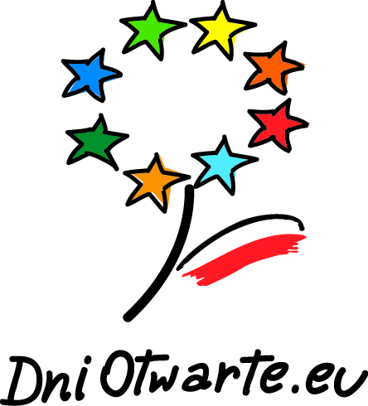
www.funduszedlamazowsza.eu

Logotyp do zamieszczenia na metce
Przód metki
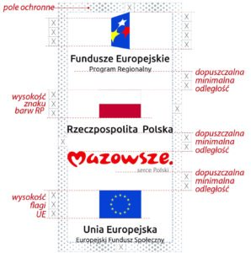
Tył metki - znak Mazowieckiej Jednostki Wdrażania Programów Unijnych w wersji podstawowej
Napis: egzemplarz bezpłatny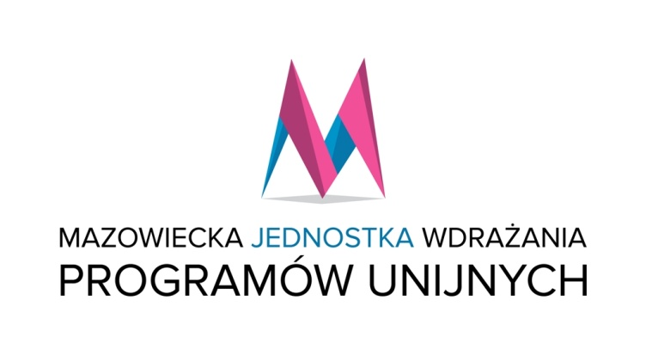
Napis: Materiał współfinansowany z Europejskiego Funduszu Społecznego

- szerokość uszu 2,5 cm (+/- 1 cm),
- długość uszu 80 cm (+/- 2 cm).

Rysunek poglądowy torba bawełniana
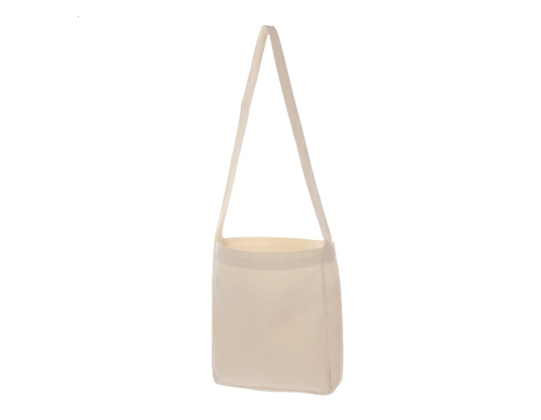

- WYMAGANIA W ZAKRESIE STOSOWANIA NAZW I NADRUKÓW:
- Wykonawca zobowiązuje się do zastosowania spójnej identyfikacji wizualnej właściwej dla materiałów promocyjnych w ramach Regionalnego Programu Operacyjnego Województwa Mazowieckiego 2014-2020 – zgodnie z Wytycznymi w zakresie informacji i promocji programów operacyjnych polityki spójności na lata 2014-2020, Strategią Komunikacji Regionalnego Programu Operacyjnego Województwa Mazowieckiego na lata 2014-2020, Księgą Identyfikacji Wizualnej znaku Marki Fundusze Europejskie i znaków programów polityki spójności na lata 2014-2020.
- Wytyczne SOPZ odnośnie logotypów oraz niezbędnych informacji, które będą zamieszone na materiale mogą ulec zmianie. Ewentualne zmiany w zapisach nie wpłyną jednak na zmianę istotnych warunków zamówienia.
- Oznakowanie logotypami winno być dostosowane do materiału, na jakim będzie stosowane i musi spełniać warunek czytelności, nieścieralności i trwałości w połączeniu z materiałem promocyjnym.
EUinmyregion# - https://ec.europa.eu/regional_policy/images/euinmyregion/2019/comm_kit/hashtag.zip

- WYMAGANIA W ZAKRESIE DOSTAWY:
- Wykonawca zobowiązany jest zapewnić dostawę i rozładunek materiałów promocyjnych w siedzibie Zamawiającego przy ul. Jagiellońskiej 74 w Warszawie w miejscu wskazanym przez Zamawiającego.
- Pakowanie dostawy winno być wykonane w taki sposób, aby maksymalnie zabezpieczyć materiały promocyjne przed ich ewentualnym zniszczeniem oraz dostosowane do materiału promocyjnego i środka transportu. Opakowanie zbiorcze opisane: rodzaj asortymentu, ilość sztuk w paczce.
- W przypadku, gdy Zamawiający podczas weryfikacji jakościowej oraz ilościowej stwierdzi wady w dostarczonym przedmiocie całość towaru zostanie zwrócona Wykonawcy. Wykonawca na własny koszt odbierze wadliwy towar, uzupełni braki i dostarczy całość towaru wolnego od wad ponownie w miejsce wskazane przez Zamawiającego.
W przypadku stwierdzenia usterek, w tym błędów w logotypach i zamieszczonych treściach Wykonawca zobowiązuje się na własny koszt odebrać wadliwe materiały i dostarczyć nowe, wolne od wad.

